工程计算期中报告

**——2023210314，赵熠卓**

**一、题1**

（一）问题描述

下图给出了一个用管道连接的三个反应的系统。如图所示，化学物质通过每个管道传输的速率等于流率Q(单位为m3/s)乘以导致流动的反应浓度c(单位为mg/m3)。如果系统状态稳定，则每个反应输入的化学物质和输出的达到平衡。为每个反应构建质量平衡方程，并求解得到它们的浓度。

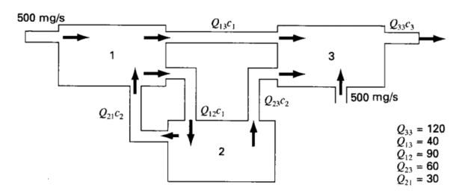

（二）数学模型

A. 数学关系

对于所有的反应，在稳定状态时，都有流入的速率等于流出的速率，以此为基础，可以得到三个方程如下：

(1)反应1

$$500+Q_{21}c_{2}=Q_{12}c_{1}+Q_{13}c_{1}$$

(2)反应2

$$Q_{12}c_{1}=Q_{21}c_{2}+Q_{23}c_{2}$$

(3)反应3

$$500+Q_{13}c_{1}+Q_{23}c_{2}=Q_{33}c_{3}$$

B. 化简并得到对应方程

其中：

$$Q_{33}=120 Q_{13}=40 Q_{12}=90 Q_{23}=60 Q_{21}=30$$

反应1

$$500+30c_{2}=90c_{1}+40c_{1}$$

即：

$$130c_{1}-30c_{2}=500$$

(2)反应2

$$90c_{1}=30c_{2}+60c_{2}$$

即：

$$90c_{1}-90c_{2}=0$$

(3)反应3

$$500+40c_{1}+60c_{2}=120c_{3}$$

即：

$$40c_{1}+60c_{2}-120c_{3}=-500$$

(4)矩阵形式

$$\left(\begin{matrix}130 & -30 & 0 \\ 90 & -90 & 0 \\ 40 & 60 & -120\end{matrix}\right)×\left(\begin{matrix}c_{1} \\ c_{2} \\ c_{3}\end{matrix}\right)=\left(\begin{matrix}500 \\ 0 \\ -500\end{matrix}\right)$$

（三）程序设计

A.流程图

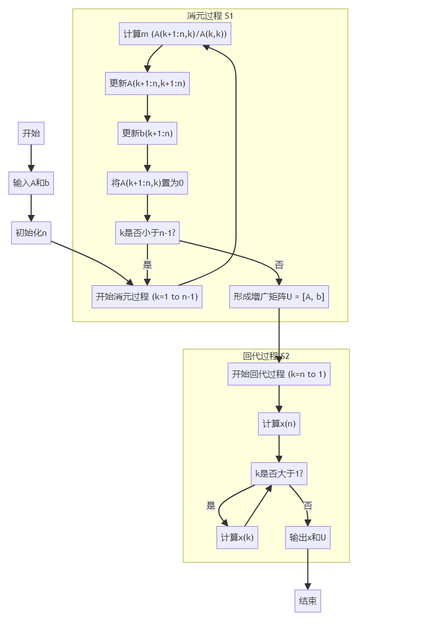

B.代码

Gauss.m

function [U,x]=Gauss(A,b)

% 顺序Gauss消去法求解线性方程组

% 输入参数：

%---A：线性方程组的系数矩阵

%---b：线性方程组的右端项

% 输出参数：

%

%---U：消元后的上三角方程组的增广矩阵---x：线性方程组的解

n=length(b);

% 消元过程

for k=1:n-1 % 消元成上三角矩阵

m=A(k+1:n,k)/A(k,k);

A(k+1:n,k+1:n)=A(k+1:n,k+1:n)-m*A(k,k+1:n);

b(k+1:n)=b(k+1:n)-m*b(k);

A(k+1:n,k)=zeros(n-k,1);

end

U=[A,b];

% 回代过程

x=zeros(n,1);

x(n)=b(n)/A(n,n); % 求x_n

for k=n-1:-1:1 % 回代

x(k)=(b(k)-A(k,k+1:n)*x(k+1:n))/A(k,k); % 求 x_k，k=n-1,n-2,…,1

end

（四）计算结果与分析

**测试代码：**

test1.m

A=[130,-30,0;90,-90,0;40,60,-120]; % 定义系数矩阵

b=[500;0;-500]; % 定义常数项

[U,c]=Gauss(A,b);

disp(c);

**控制台：**

>> test1

5.0000

5.0000

8.3333

**二、题5**

（一）问题描述

下面给出了一个迭代模型：

$$\left\{\begin{aligned}x_{k+1}=1+y_{k}-1.4x_{k}^{2} \\ y_{k+1}=0.3x_{k}\end{aligned}\right.$$

写出求解该模型的M函数。如果迭代初值为 $x_{0}=y_{0}=0$，那么，进行30000次迭代求出一组x和y向量，然后在所有的 $x_{k}$ 和 $y_{k}$ 坐标处画一个点（注意不要连线），最后绘制出所需的图形（说明：这样绘制出的图形称为Henon引力线图，它将迭代出来的随机点吸引到一起，最后得出貌似连贯的引力线图）。

（二）数学模型

题目中给了明确的数学关系

$$\left\{\begin{aligned}x_{k+1}=1+y_{k}-1.4x_{k}^{2} \\ y_{k+1}=0.3x_{k}\end{aligned}\right.$$

因此，只需要记录每次迭代后的值，并将其作为初始值重新输入上述方程即可得到新的迭代值。

（三）程序设计

A.流程图

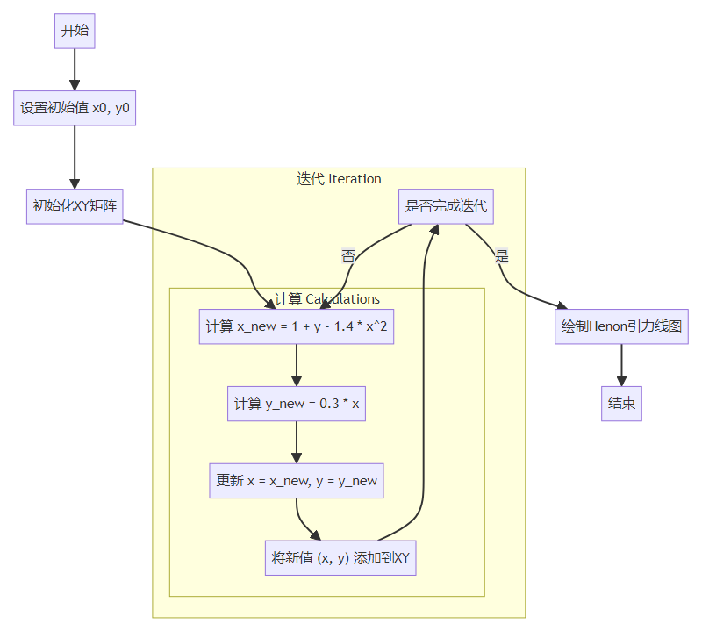

B.代码

Henon.m

function XY=Henon(x0,y0,N)

% Henon引力线

% 输入参数：

%

%---x0：迭代初始值-x0

%---y0：迭代初始值-y0

%---N：迭代次数

% 输出参数：

%

%---XY：Henon引力线的点坐标

x=x0;

y=y0;

% 初始化存储结果的矩阵，第一行存储初始值

XY = [x0, y0];

% 迭代模型

for k = 1:N

% 更新x和y的值

x_new = 1 + y - 1.4 * x^2;

y_new = 0.3 * x;

% 将新的x和y值添加到矩阵的下一行

XY = [XY; x_new, y_new];

x=x_new;

y=y_new;

end

% 绘制Henon引力线图

figure;

plot(XY(:,1), XY(:,2), '.'); % 绘制点，不连线

title('Henon引力线图');

（四）计算结果与分析

test2.m

x0=0;y0=0;%定义初始值

N=30000;%迭代次数

XY=Henon(x0,y0,N);%调用函数

控制台：

>> test2

